第一章 计算机系统概论

4、冯.诺依曼型计算机的主要设计思想是什么？它包括哪些主要组成部分？
主要设计思想：
由运算器、控制器、存储器、输入设备、输出设备五大部分构成计算机硬件系统概念结构；
采用二进制代码表示数据和指令；
采用存储程序控制方式（指令驱动）。
主要组成部分及结构（能简要描述清楚其工作过程）：
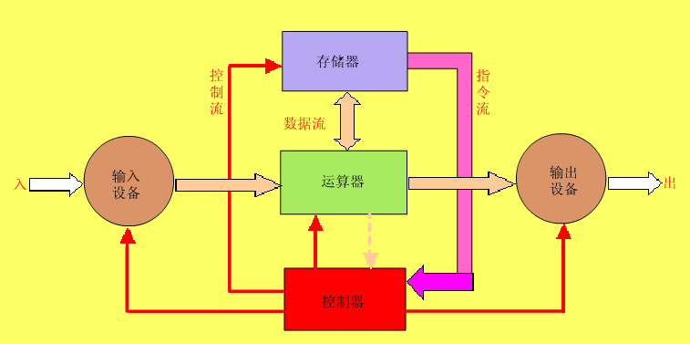

7、指令和数据均存放在内存中，计算机如何区分他们是指令还是数据？
指令流：在取指周期中从内存中读出的信息流称为指令流，它通过总线、CPU内部数据通路流向控制器。
数据流：在执行周期中从内存、I/O设备中读出的信息流称为数据流，它通过总线、CPU内部数据通路流向运算器。
从时间上来说，取指令事件发生在取指周期（取指令阶段），取数据事件发生在执行周期（执行指令阶段）；
从空间（处理部件）上来说，指令一定送给控制器，数据一定送给运算器。

第二章 运算方法和运算器

1、写出下列各整数的原码、补码、反码表示（用8位二进制数）。其中MSB是最高位（符号位），LSB是最低位。
（1）-35 （2）128 （3）-127 （4）-1

[解]：
 | 二进制真值 |  | 原码 | 补码 | 反码
-35 | -23H | -0010 0011 | 1010 0011 | 1101 1101 | 1101 1100
128 | +80H | +1000 0000 | 不能表示 | 不能表示 | 不能表示
127 | +7FH | +0111 1111 | 0111 1111 | 0111 1111 | 0111 1111
-1 | -01H | -0000 0001 | 1000 0001 | 1111 1111 | 1111 1110
-127 | -7FH | -0111 1111 | 1111 1111 | 1000 0001 | 1000 0000
-128 | -80H | -1000 0000 | 不能表示 | 1000 0000 | 不能表示

5、已知X和Y，用变形补码计算X+Y，同时指出结果是否溢出。

（1）X=11011, Y=00011
解：
[X]补 = 00 1 1 0 1 1
+ [Y]补 = 00 0 0 0 1 1
----------------------------------
[X+Y]补 = 00 1 1 1 1 0 未溢出
X+Y = 1 1 1 1 0

（2） X=-10110, Y= -00001
解：
[X]补= 11 0 1 0 1 0
+ [Y]补= 11 1 1 1 1 1
----------------------------------
[X+Y]补 = 1 11. 0 1 0 0 1（丢弃进位1） 未溢出
X+Y=0. 0 0 1 1 0

9、设阶码3位，尾数6位，按浮点运算方法，完成下列取值的[X+Y]，[X-Y]运算。
（1）X=2-011 * 0.100101, Y=2-010 * （-0.011110）

解：
[X+Y]：
设阶码、尾数均用补码表示
X：1 101 0 100101 Y：1 110 1 100010
（1）对阶： -3 -2
X：1 110 0 010010（1）（右移一位）
（2）尾数加：
00 0 1 0 0 1 0（1）
+ 11 1 0 0 0 1 0
------------------------------------------
11 1 1 0 1 0 0（1）未溢出、非规格化

（3）左规（2位）： 1 100 1 010010

（4）无舍入：X+Y = 2-100*（-0.101110）

[X-Y]：
X：1 101 0 100101 Y：1 110 1 100010
（1）对阶 -3 -2
X：1 110 0 010010（1）
（2）尾数减：
00 0 1 0 0 1 0（1） [-Y]补=0 011110
+ 00 0 1 1 1 1 0
------------------------------------------
00 1 1 0 0 0 0（1）未溢出、且是规格化的
（3）0舍1入： 1 110 00 1 1 0 0 0 1
（4）结果：X-Y = 2-010*（+0.110001）

（2）X=2-101 * （-0.010110）, Y=2-100 * （0.010110）

解：
[X+Y]：
设阶码、尾数均用补码表示
X：11 011 11 101010 Y：11 100 00 010110
（1）对阶： -5 -4
X：11 100 11 110101（0）（右移一位）
（2）尾数加：
11 1 1 0 1 0 1（0）
+ 00 0 1 0 1 1 0
------------------------------------------
1 00 0 0 1 0 1 1（0）未溢出、非规格化

（3）左规（2位）： 1 010 00 101100

（4）无舍入：X+Y = 2-110*（0.101100）

[X-Y]：
设阶码、尾数均用补码表示
X：11 011 11 101010 Y：11 100 00 010110
（1）对阶： -5 -4
X：11 100 11 110101（0）（右移一位）
（2）尾数加：
11 1 1 0 1 0 1（0）
+ 11 1 0 1 0 1 0
------------------------------------------
1 11 0 1 1 1 1 1（0）未溢出、规格化

（3）0舍1入：
X+Y = 11 100 11 011111
= 2-100*（-0.100001）

11、某加法器进位链小组信号为C4C3C2C1，低位来的进位信号为C0，请分别按照下述两种方式写出C4C3C2C1的逻辑表达式。
（1）串行进位方式 （2）并行进位方式
解：
FA3
FA2
FA1
FA0
A0 B0
A1 B1 C1
A2 B2 C2
C4
A3 B3 C3
F3 F2 F1 F0
C0

（1）直接从全加器的进位公式推导；
（2）设被加数A=A3A2A1A0，加数B=B3B2B1B0，且有：
G0=A0B0 P0= A0 + B0
G1=A1B1 P1= A1 + B1
G2=A2B2 P2= A2 + B2
G3=A3B3 P3= A3 + B3
Gi：进位产生函数，表示两个数位都为1
Pi：进位传递函数，表示某位上的两个数位有一个为1，如果来自低位的进位为1，则肯定会产生进位。
（3）串行加法器的串行进位方式：某位的运算必须等到下一位的进位传递来以后，才能开始。也就是进位从最低位向最高位逐级传递，速度慢。
C1=G0+P0C0
C2=G1+P1C1
C3=G2+P2C2
C4=G3+P3C3
（3）并行加法器的并行进位方式：所有进位可以同时产生，实际上只依赖于数位本身、来自最低位的进位C0。
C1=G0+P0C0
C2=G1+P1C1=G1+P1(G0+P0C0)=G1+P1G0+P1P0C0
C3=G2+P2G1+P2P1G0+P2P1P0C0
C4=G3+P3G2+P3P2G1+P3P2P1G0+P3P2P1P0C0
从逻辑表达式可以看出，所有的Ci只与Gi、Pi、C0有关，而Gi、Pi、C0可以从已知条件A、B、C0同时产生，因此所有的Ci可以同时产生。
C1、C2、C3、C4实现的逻辑电路

第三章 存储系统

1、设有一个具有20位地址和32位字长的存储器，问：
（1）该存储器能存储多少个字节的信息？
（2）如果存储器由512K*8位SRAM芯片组成，需要多少片？
（3）需要多少位地址做芯片选择？
[解]：
（1）2²⁰ * 32bits = 1M*4B = 4MB
（2）2²⁰ * 32bits = 1024K*32=2*[（512K*8）*4]，因此，位扩展4片，字扩展2组，共需要8片512K*8位SRAM芯片。
（3）需要1位做芯片选择；地址线A₀₋₁₉：A₀₋₁₈接片组512K的地址线，A₁₉片选；数据线D₀₋₃₁。
512K*8
512K*8
512K*8
512K*8
512K*8
512K*8
512K*8
512K*8
A0-18
D31-24 D23-16 D15-8 D7-0
译
码
器
A19
Y0
Y1
地址范围

00000H-7FFFFH

80000H-FFFFFH

5、要求用256K*16位SRAM芯片设计1024K*32位的存储器。SRAM芯片有两个控制端：当CS有效时，该片选中。当W/R=1时执行读操作，当W/R=0时执行写操作。

[解]：
1024K*32位=4*（（256K*16位）*2）
地址总线需要20位。逻辑图如下：
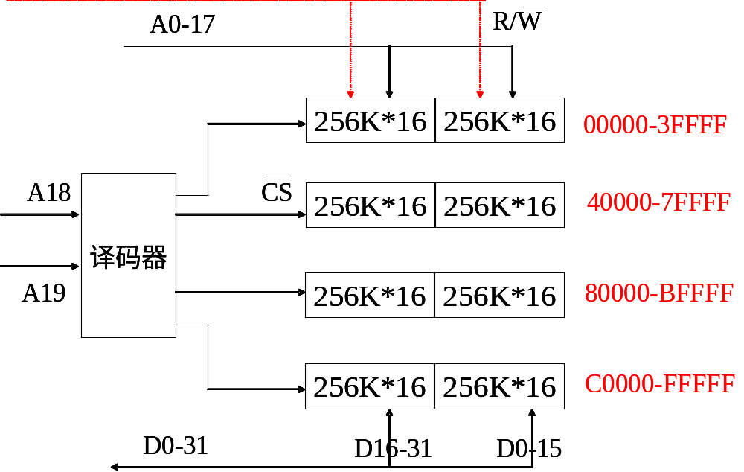

7、某机器中，已知配有一个地址空间为0000H--3FFFH的ROM区域。现在再用一个RAM芯片（8K*8）形成40K*16位的RAM区域，起始地址为6000H。假设RAM芯片有CS和WE信号控制端。CPU的地址总线为A15-A0，数据总线为D15-D0，控制信号为R/W（读/写），MREQ（访存），要求：
（1）画出地址译码方案。
（2）将ROM与RAM同CPU连接。
解：
（1）地址译码方案：
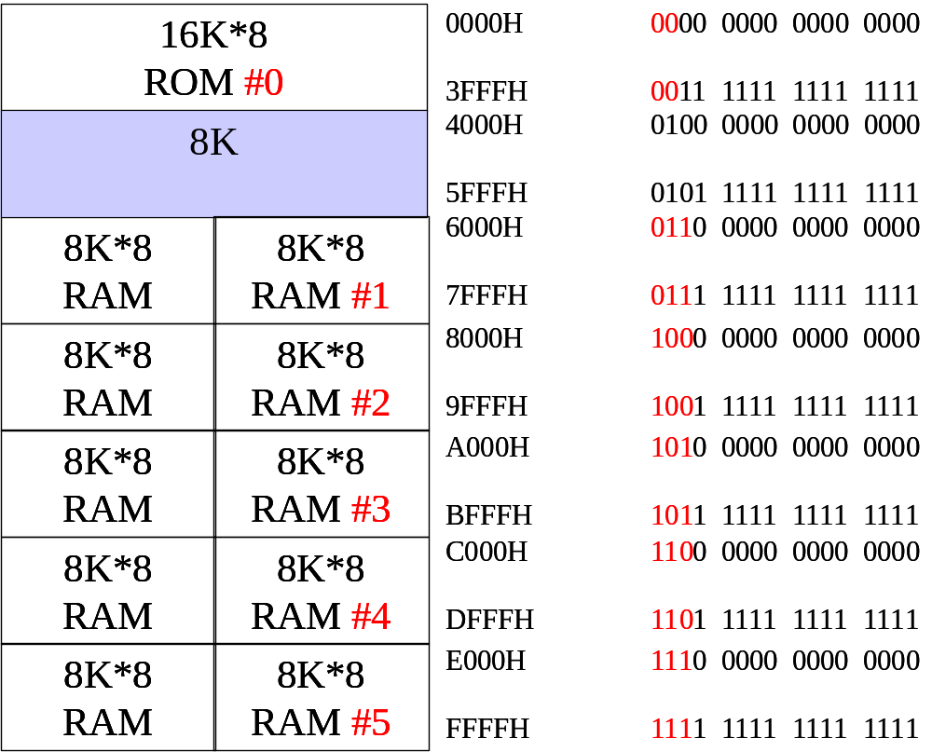
16K*16

CS1 = A15 A14 A13 = 011
CS2 = A15 A14 A13 = 100
CS3 = A15 A14 A13 = 101
CS4 = A15 A14 A13 = 110
CS5 = A15 A14 A13 = 111
显然，可以通过译码器实现。
（2）ROM与RAM同CPU连接示意图如下：
D0-7
D0-7

16K*16 ROM
8K*88K*8
8K*88K*8
8K*88K*8
8K*88K*8
8K*88K*8
A0-12

CPU

MREQ

R/W

D0-7 D8-15
译码器
A13
A14
A15
Y3
Y4
Y5
Y6
Y7
CS
CS
CS
CS
CS
CE
WE
WE
1#

2#

3#

4#

5#

8、设存储容量为64M，字长为64位，模块数m=8，分别用顺序和交叉方式进行组织。存储周期T=100ns，数据总线宽度为64位，总线传送周期t=50ns。求：顺序存储器和交叉存储器的带宽各是多少？
[解]：
以读出8个字进行考虑。
信息总量：q=64*8=512bits
顺序存储器读出8个字的时间：t1=mT=8*100ns=8*10-7s
交叉存储器流水读8个字时间：t2=T+(m-1)t
=100ns+(8-1)*50ns
=450ns=4.5* 10-7s
顺序存储器的带宽：W1=q/t1=512/(8* 10-7s)=64* 107bps
交叉存储器的带宽：W2=q/t2=512/(4.5*10-7s)=114 * 107bps

9、CPU执行一段程序时，cache完成存取的总次数为2420次，主存完成存取的总次数为80次，已知cache存储周期为40ns，主存存储周期为240ns，求cache/主存系统的效率和平均访问时间。
[解]
h=Nc/(Nc+Nm)=2420/(2420+80)=2420/2500=0.968
r=tm/tc=240/40=6
e=1/(r+(1-r)h)=1/(6+(1-6)0.968)=84.7%
ta=tc/e=40/0.847=47ns

第四章 指令系统

3、指令格式结构如下所示，试分析指令格式及寻址方式特点。
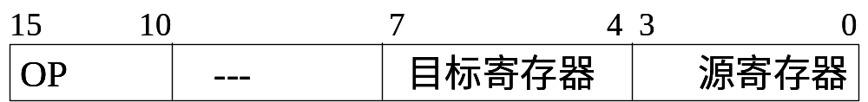

解：
指令格式及寻址方式特点如下：
（1）操作码字段6位，可64种操作；
（2）双操作数指令，源、目的操作数都在通用寄存器中（可分别指定24=16个寄存器），属于RR型指令；寄存器寻址方式
（3）单字长二地址指令。

4、指令格式结构如下所示，试分析指令格式及寻址方式特点。
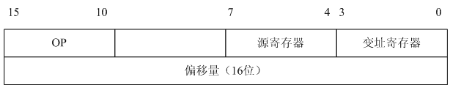

解：
指令格式及寻址方式特点如下：
（1）操作码字段6位，可以指定26=64种操作；
（2）双操作数指令。源操作数在通用寄存器中（可分别指定24=16个寄存器）；目的操作数在主存单元中，采用变址寻址方式，即变址寄存器的内容加上随指令一起保存的16位偏移量；属于RS型指令。
（3）双字长二地址指令。

5、指令格式结构如下所示，试分析指令格式及寻址方式特点。
源地址 目标地址
15 12 11 9 8 6 5 3 2 0
OP寻址方式 寄存器寻址方式寄存器

解：
指令格式及寻址方式特点如下：
（1）操作码字段4位，可指定24=16种操作；
（2）双操作数指令。源、目的操作数都是由寻址方式字段、寄存器字段构成，可以分别构成23=8种寻址方式；
（3）单字长二地址指令（实际上不一定单字长，与具体寻址方式有关）。
（4）RR、RS、SS类型，与寻址方式有关。

6、一种单地址指令如下所示，其中I为间接特征，X为寻址模式，D为形式地址。I、X、D组成该指令的操作数有效地址E。设R为变址寄存器，R1为基址寄存器，PC为程序计数器，请在下表中第一列位置填入适当的寻址方式名称。

解：
寻址方式名称 | I | X | 有效地址E
直接寻址 | 0 | 00 | E=D
相对寻址 | 0 | 01 | E=（PC）+D
变址寻址 | 0 | 10 | E=（R）+D
基址寻址 | 0 | 11 | E=（R1）+D
间接寻址 | 1 | 00 | E=（D）
基址寻址+间接寻址 | 1 | 01 | E=（（R1）+D）  D=0 即E=（（R1））

第五章 中央处理器

2、参见图5.15的数据通路。画出存数指令“STA R1，（R2）”的指令周期流程图，其含义是寄存器R1的内容传送到（R2）为地址的主存单元中。标出各微操作信号序列。

解：

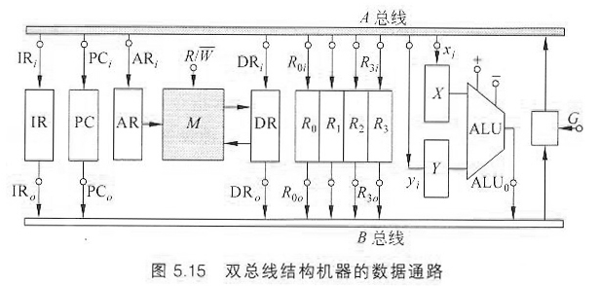

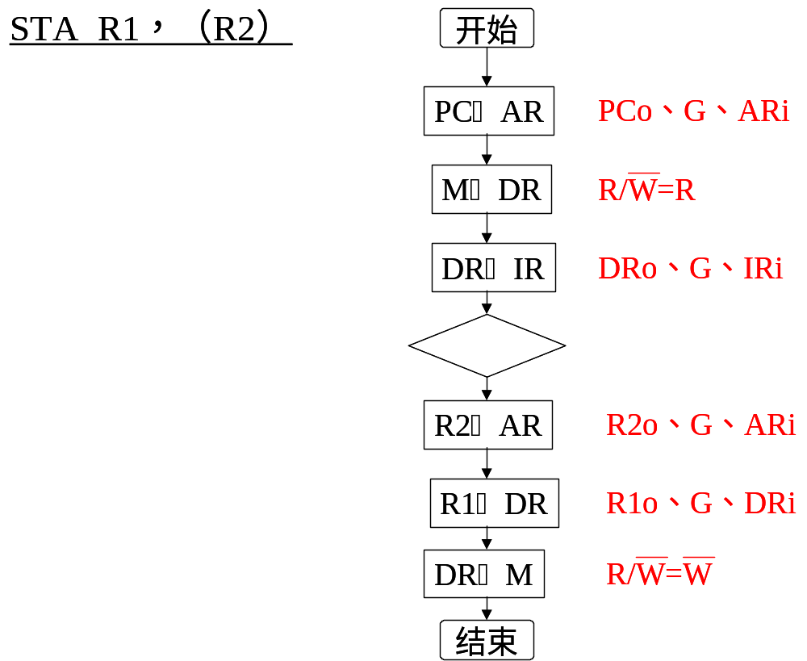

3、参见图5.15的数据通路。画出取数指令“LDA （R3），R0”的指令周期流程图，其含义是将（R3）为地址主存单元的内容取至寄存器R0中。标出各微操作信号序列。

解：

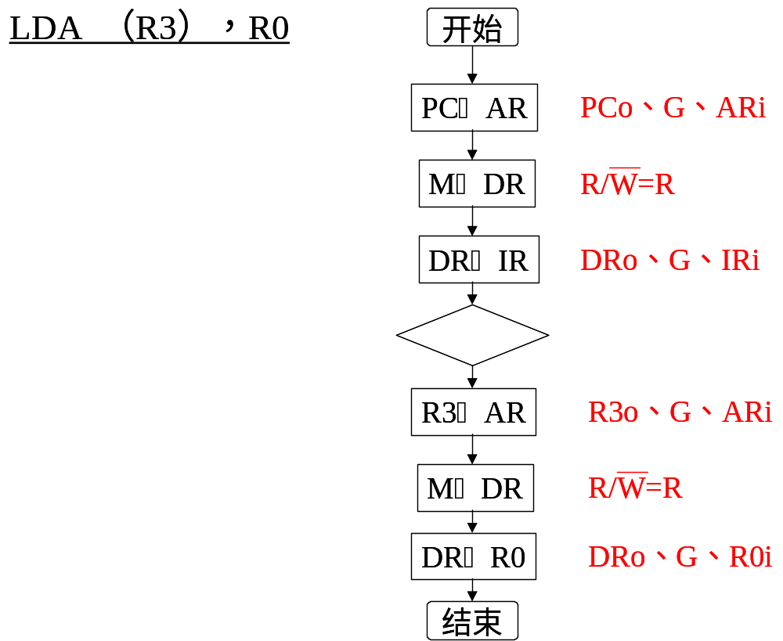

10、某计算机有如下部件：ALU、移位器、主存M、主存地址寄存器MAR、主存数据寄存器MDR、指令寄存器IR、通用寄存器R0、R1、R2、R3、暂存器C和D。
（1）请将各逻辑部件组成一个数据通路，并标明数据流动方向。
（2）画出“ADD （R1），（R2）+”指令的指令周期流程图，指令的含义与PDP-11相同。

解：
ADD （R1），（R2）+指令
操作： （（R1））+（（R2））→（（R2））
（R2）+1 →（R2）

C、D双向箭头，是因为在寄存器之间的传送需要通过暂存器过渡实现。移位器是为了实现移位运算。

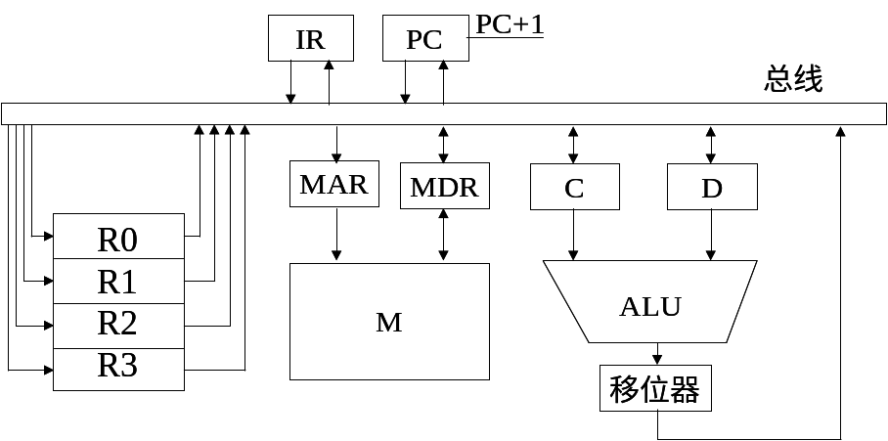

13、指令流水线有取指IF、译码ID、执行EX、访存MEM、写回寄存器WB五个过程段，共有20条指令连续输入此流水线。
（1）画出流水处理的时空图，假设时钟周期为100ns。
（2）求流水线的实际吞吐率（单位时间里执行完毕的指令数）。
（3）求流水线的加速比。

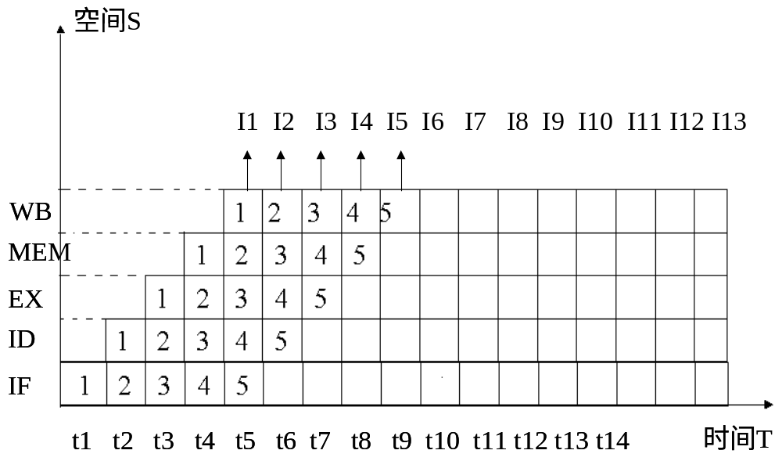
解：

（2）求流水线的实际吞吐率（单位时间里执行完毕的指令数）。
k+(n-1)=5+(20-1)=24
20条指令连续输入此流水线，并经过五个过程段全部输出，需要24个时钟周期。
每个时钟周期为100ns。
故实际吞吐率为：每秒多少条指令
20条 /（24*100ns）
（3）求流水线的加速比。
20条指令采用非流水线处理需要的时钟周期数为：
nk=20*5=100
20条指令采用流水线处理需要的时钟周期数为：
k +（n-1）=5 + (20-1)=24
加速比为：
nk / (k + (n-1))=100/24=4.17

